Java语言第四次作业

本次题目的主题是：Java I/O处理。

熟练掌握Java I/O的处理，是很重要的，也是基础性的操作。
第一部分 （必做题） 共20题
第1题 ：
设计一个Java程序，完成：任意文件的复制。
因为任意文件在计算机内部都是二进制形式，故应该使用字节流完成任意文件的复制。为提高性能，可使用缓冲区是2MB大小进行复制。
程序设计要求：
1）设计一个方法：public static void copyFile(String sourceFile,String destFile);完成任意文件的复制。
2）在main()中调用该方法，完成复制功能。
输入界面：
请输入源文件的路径文件名（如：c:/abc/data.dat）：
请输入目标文件的路径文件名:c:/data/t.dat
输出界面：
已成功复制完成

第2题 ：设计一个Java程序，完成：
从键盘上输入的任何内容，都以字节方式存储到文件：d:/test.dat中。
如：从键盘上输入的内容是：A1，则文件中内容是（十六进制来看）：41(第一个字节) 30(第2个字节)

第3题 ：设计一个Java程序，完成：
随机生成100个int类型的整数值写入文件d:/data.dat中，然后再从该d:/data.dat中读出int值，首先在屏幕上输入这些整数值，再输入它们的总和及平均值。

第4题 ：设计一个Java程序，完成：解析BMP图片的格式，从中读取相应的数据参数。
BMP文件格式如下：
BMP文件的数据按照从文件头开始的先后顺序分为四个部分：
Ø bmp文件头(bmp file header)：提供文件的格式、大小等信息
Ø 位图信息头(bitmap information)：提供图像数据的尺寸、位平面数、压缩方式、颜色索引等信息
Ø 调色板(color palette)：可选，如使用索引来表示图像，调色板就是索引与其对应的颜色的映射表
Ø 位图数据(bitmap data)：就是图像数据

注意：
程序只需要解析出第1、2两部分的数据并输出即可。

一、bmp文件头
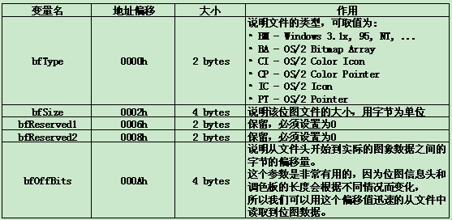
二、位图信息头
同样地，位图信息头定义了如下结构体：
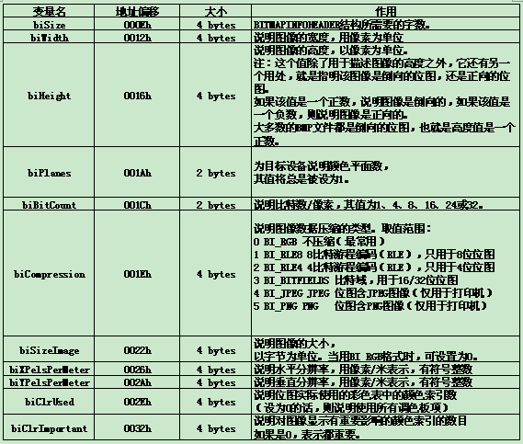

三、调色板
接下来的数据就是调色板。调色板是一张映射表，标识颜色索引号与其代表的颜色的对应关系。它在文件中的布局就像一个二维数组palette[N][4],其中N表示总的颜色索引数，每行的四个元素分别表示该索引对应的B、G、R和Alpha的值，每个分量占一个字节。如不设透明通道时，Alpha为0。

四、位图数据

最后是位图数据，每个像素按RGB排列的像素值。若是24位真彩色，则每个像素由3个字节组成。
注意：
程序只需要解析出第1、2两部分的数据并输出即可。

第5题 ：设计一个Java程序：完成：统计指定文件夹下的子文件夹的总数（如：文件夹abc下有子文件夹de，de下有文件夹ef，则de和ef都计算在内）、文件总数、文件总的空间大小。
输入界面：
请输入一个文件夹（如：c:/abc）：
输出界面：
文件夹****下的子文件夹的总数：**** 文件总数：***** 文件总的空间：***** 字节

第6题 ：设计一个Java程序：完成：整个文件夹的移动。如：将文件夹c:/abc整体移动到文件夹d:/def下，即：文件夹abc移到了def文件夹的下边，成为子文件夹了。
输入界面：
请输入要移动的文件夹（如：c:/abc）：
请输入目标文件夹（如：d:/de）：
输出界面：
移动完成！

第7题 ：设计一个Java程序：完成：显示输出指定文件夹下的所有的隐藏文件或文件夹。
输入界面：
请输入一个文件夹（如：c:/abc）：
输出界面：
文件夹***下的隐藏文件或文件夹如下：
….
….

第8题 ：设计一个Java程序：完成：显示输出指定文件夹下的所有的以doc为扩展名的所有的文件（不是文件夹）。
输入界面：
请输入一个文件夹（如：c:/abc）：
输出界面：
以doc为扩展名的文件如下：
…..
…..

第9题 ：设计一个Java程序：完成：输出本平台字符流中所采用的默认的汉字字符集名称。
输出界面：
本平台字符流中所采用的默认的汉字字符集是：*******

第10题 ：设计一个Java程序：完成：将一个采用默认汉字字符集的文本文件中每一个字符在屏幕中输出。
说明：在计算机的记事本中输入汉字，使用默认编码（记事本中的ANSI）存盘成文本文件来测试。

第11题 ：设计一个Java程序：完成：将一个采用UTF-8字符集的文本文件中每一个字符在屏幕中输出。
说明：在计算机的记事本中输入汉字，使用UTF-8编码存盘成文本文件来测试。

第12题 ：设计一个Java程序：完成：将一个采用默认字符集的文本文件内容在屏幕中输出，要求每次读取一个文本行，然后输出该文本行的方式进行。
说明：在计算机的记事本中输入汉字，使用默认编码（记事本中的ANSI）存盘成文本文件来测试。

第13题 ：设计一个Java程序：完成：将一个采用默认字符集的文本文件中的所有的数值全部抽取出来，并存放到另个一个文本文件中。
如：文本文件t1.txt中内容是：
g%^897HJKHjkhui897*()()89_)_l;,m67,as;l45m,l4;m
3674iJh*&*89njj90
12eas
d23 45mk90
将文件中的数值全部抽取出来，放到文本文件t2.txt中：
897 897 89 l 67 l45 l4 3674 89 90 12 23 45 90

第14题 ：设计一个Java程序：完成：学生成绩的统计。
设文本文件score.txt中的内容是：每一行中每个部分的含义是: 学号 姓名 语文 数学，每个部分之间用至少一个或以上的空格隔开。
A001 王平 85 88
A002 李华 80 76
A003 蒋新民 72 65
等等
要求统计出语文、数学的总平均成绩（小数点后边保留1位）、每一位学生的总分。写入到文本文件result.txt中。格式如下：
语文平均分：xx.x
数学平均分：xx.x
A001 王平 总分：xxx
A002 李华 总分：xxx
A003 蒋新民 总分：xxx

最后用记事本程序查看result.txt文件的内容。

第15题 ：设计一个Java程序，完成：将数p和数s之间的质数写入文本文件primes.txt，要求t个质数一行，p、s和t从键盘输入。同时计算出每行质数之和，并将这个和也在该行的行尾输出到同一个文本文件中。
如：若p=2 s=20 t=3 则primes.txt中内容是：
2 3 5 10
7 11 13 31
17 19 36

第16题 ：设计一个Java程序，完成：
原文件文件data.txt内容是：每行的数据个数(即各台设备采集的数据个数都是相同的)保证是相等的，但一行上的数据个数是不确定的。行的个数（即设备台数）是确定的。
12 54 67 89 16 ←-这是第一台设备采集的数据
32 63 76 89 21 ←-这是第二台设备采集的数据
87 32 98 56 31 ←-这是第三台设备采集的数据

为了插入到数据库的方面，现要求将其数据向右转90后写入文本文件data90.txt中，即数据变成如下方式写入文本文件data90.txt中：(每一列是一台设备的采集数据)
12 32 87
54 63 32
67 76 98
89 89 56
16 21 31

第17题 ：设计一个Java程序，完成：
将所有的十进制表示的三位整数中找出其平方数中有连续的三位数字就是该数本身的数。
如：250的平方数是62500，其5位数字中包含250在内。因此：250就是一个要找出的三位。
将结果写入文本文件result.txt中，格式为：第一列是该数 第二列是该数的平方。
100 10000
250 62500
xxx xxxxxx

第18题 ：设计一个Java程序，完成：统计一个文本文件中每一个汉字出现的频率。
文本文件data.txt内容如下（例如）：
计算机计算真的很快
统计结果写入文本文件result.txt中，如结果如下(按原来的汉字在文本文件中出现的次序输出)：
(计,2)(算,2)(机,1)(真,1)(的,1)(很,1)(快,1)

第19题 ：设计一个Java程序，完成：
生成10个复数对象（复数类的设计在前面作业中已做过）,通过对象序列化方式，写入到文件complex.ser文件中。然后再从该complex.ser中读入这10个复数对象，并在屏幕中输出这些对象。

第20题 ：设计一个Java程序，完成：二叉树的存储与读取
程序在内存中构成一棵二叉树，比如下图所示的二叉树：
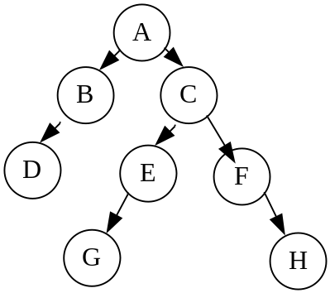

将该二叉树通过对象序列化的方式，直接保存到时文件tree.ser中。然后再从该tree.ser文件中读取该树，在内存中重新构造出该树。

